ZRÓB TO SAM!
Tak czy nie?
Czy te opinie są prawdziwe, czy fałszywe? Odpowiedzi uzasadnij.
1.
Zwiększenie się dochodu konsumenta (ceteris paribus) spowoduje obrót linii og-raniczenia budżetowego wokół jednego z punktów jej przecięcia z osią układu współrzędnych.
2.
Zmiana ceny jednego z wchodzących w grę dóbr spowoduje równoległe przesu-nięcie się linii ograniczenia budżetowego.
3.
Krzywe obojętności nie mogą się przecinać. Wynika to z założenia, że konsument woli więcej, a nie mniej.
4.
Optymalny koszyk dóbr odpowiada takiemu punktowi na linii ograniczenia bud-żetowego, w którym linia ta przecina krzywą obojętności.
5.
Dobro X kosztuje 2, dobro Y kosztuje 4; krańcowa stopa substytucji dobra Y dobrem X wynosi 1. W tej sytuacji, zmieniając skład swego koszyka dóbr, racjo-nalny konsument powinien doprowadzić do zrównania się krańcowej stopy sub-stytucji dobra Y dobrem X i relacji ceny dobra Y do ceny dobra X.
6.
Kiedy jedno z dóbr jest niższego rzędu, a drugie – normalne, w miarę zwiększania się dochodu ścieżka wzrostu dochodu coraz bardziej zbliża się do osi układu współrzędnych, na której zaznaczono ilość dobra niższego rzędu.
7.
W przypadku dobra Giffena efekt dochodowy równoważy efekt substytucyjny i w efekcie wzrostowi ceny nie towarzyszy spadek zapotrzebowania na takie dobro.
8.
„Konsumenci nie zachowują się racjonalnie. Ich postępowaniem rządzi przypadek (np. reklama), przyzwyczajenie («zawsze kupowałam ten serek...»), impuls («jes-tem tego warty»)”. Modelu wyboru konsumenta jest zatem bezużyteczny.

Zadania
1.
Aby robić zakupy, trzeba mieć zarówno pieniądze, jak i bony (obowiązuje zasada: 4 bony za jednostkę dobra X i 2 bony za jednostkę dobra Y). Paweł, który niczego nie oszczędza, ma 16 bonów, a ponadto dysponuje dochodem w wysokości 20 jednostek pieniądza. Dobro X kosztuje 2, a dobro Y – 4. Ile jed-nostek X i Y kupi Paweł?
1.
Znając ceny dóbr i dochód Pawła, możemy zapisać jego ograniczenie budżetowe jako: 2.x + 4.y = 20, gdzie x, y są ilościami dobra X i dobra Y kupionymi przez Pawła za 20 jednostek pieniądza po cenach: 2 za jednostkę dobra X oraz 4 za jednostkę dobra Y. Wiemy, że same pieniądze nie wystarczą, aby cokolwiek kupić. Potrzebne są również bony (za jednostkę towaru należy oddać odpo-wiednio: 4 i 2 bony). Skoro Paweł ma 16 bonów, które musi wykorzystać, bo przecież niczego nie oszczędza, to może kupić tylko takie ilości obu dóbr x, y, że 4.x + 2. y = 16. Rozwiązanie układu równań: 2.x + 4.y = 20 i 4.x + 2.y = 16 wskazuje kombinację dóbr, którą kupi Paweł: x = 2 i y = 4.
2.
Ulubionym alkoholem Hipotecjan jest zwidka, rodzaj likieru. Na reprezen-tatywnej próbie badano zadowolenie Hipotecjan z posiadania koszyków dóbr złożonych jedynie z pewnej sumy gdybów oraz buteleczek zwidki o pojem-ności 100 ml, którą należało szybko wypić. Wszyscy badani zgodnie twier-dzili, że koszyki od A do E są tak samo użyteczne. a) Narysuj krzywą obojęt-ności badanej grupy (załóż, że jest ona ciągła, i połącz punkty prostymi od-cinkami). b) Co powiesz o stosunku Hipotecjan do zwidki? Czy wolą oni wię-cej niż mniej? c) Czy krzywa obojętności byłaby taka sama, gdyby Hipote-cjanie nie musieli wypijać likieru natychmiast?
Koszyk | Liczba butelek zwidki | Suma pieniędzy (w gdybach)
A  B  C  D  E | 0  3  4  6  9 | 8,0  6,0  5,5  6,5  7,5

• A
• B
U₃
• C
• D
• E
U₁
U₂
Y
X
0
3. Czy to możliwe, aby rysunek obok przedstawiał trzy krzywe obojętności: U₁, U₂ i U₃, tworzące wycinek mapy gustów racjonalne-go konsumenta? Odpowiedź uza-sadnij, podaj jak najwięcej argu-mentów: a) dotyczących tylko krzywej obojętności U₁, b) doty-czących tylko krzywej obojętności U₂, c) dotyczących tylko krzywej obojętności U₃. d) Wskaż jeszcze jeden argument.

3. Nie, to nie jest możliwe.
a)
Nie ma takich argumentów.
b)
Krzywa obojętności U₂ jest linią prostą, co łamie założenie, że konsument ceni to, czego ma mało, a lekceważy to, czego ma dużo.
c)
Fragment krzywej obojętności U₃ jest dodatnio nachylony, co łamie założenie, że konsument woli więcej, a nie mniej, a także założenie, że konsument ceni to, czego ma mało, a lekceważy to, czego ma dużo.
d)
Krzywa obojętności U₃ przecina się z krzywą obojętności U₂, co łamie założenie, że konsument woli więcej, a nie mniej.
4.
Na rysunku obok dobro X silnie podrożało.
Y
I₁

I₂

E

E


X
0

a) Wskaż efekt substytucyjny. Czy będzie on silniejszy przy płaskiej (I₁ ), czy przy mocno zakrzywionej (I₂ ) krzywej obojętności? b) Jak sądzisz, dla ja-kich dóbr krzywa obojętności będzie bardzo płaska? Odpowiedź uzasadnij. c) Jakie dobra są szczególnie złymi substytutami? Jakiego kształtu krzywych obojętności spodziewasz się w przypadku tych dóbr?

5.
Marysia jest racjonalna i nie oszczędza. Lubi wstążki (X) i surowe mięso (Y). Na rysunku jest pokazana jej linię ograniczenia budżetowego i fragment mapy obojętności.
A

X
Y
0
G

B

C

D

E

F

H


Wskaż: a) Najlepszy z koszyków dóbr, na które stać Marysię. b) Punkt, w którym Marysia kupuje tylko wstążki. c) Trzy koszyki dóbr, których zakup wymaga wydania przez Marysię wszystkich pieniędzy. d) Koszyk, na który Marysi nie stać, choć jest on równie użyteczny jak koszyk C.
5. a)
C.
b) E.
c) Na przykład: B, C, D.
d) H.

6.
Dobra X i Y kosztują tyle samo; linia ABC jest linią ograniczenia budżeto-wego konsumenta; krańcowa stopa substytucji dobra Y dobrem X wynosi 2 w punkcie A i 0,5 w punkcie C. a) Ile jednostek dobra Y wymieniamy za jed-nostkę dobra X zgodnie z rynkową, a ile zgodnie z subiektywną wartością dóbr w punktach A, B i C? b) Co powinien zrobić maksymalizujący użytecz-ność konsument, który ma koszyk A? c) Co powinien zrobić maksymalizu-jący użyteczność konsument, który ma koszyk C? d) Co wspólnego ma od-powiedź na pytania (b) i (c) z odpowiedzią na pytanie (a)?
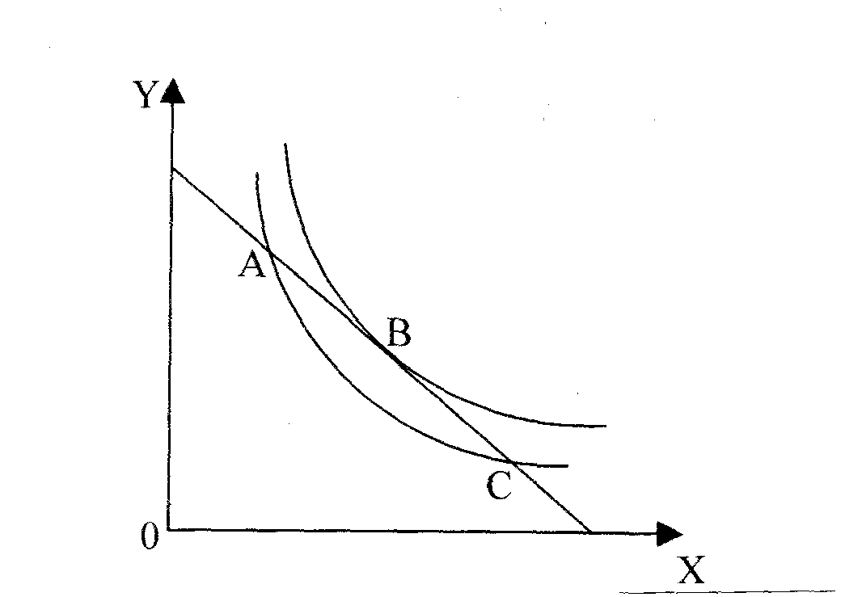
7. Dochód pewnego konsumenta, który nie oszczędza, wynosi 120 jednostek pieniądza, cena dobra X wynosi 8, a cena dobra Y równa się 12. a) Narysuj li-nię ograniczenia budżetowego tego konsumenta. b) Gusty konsumenta są ta-kie, że efekt substytucyjny podwyżki ceny dobra X ma odwrotny kierunek niż efekt dochodowy i jest od niego słabszy. Narysuj tę sytuację. Co powiesz o dobru X? c) Narysuj ścieżkę wzrostu dochodu tego konsumenta.

7. a) Linia ograniczenia budżetowego została przedstawiona na rysunku. Współrzędne punktów L i N znajdujemy, dzieląc dochód konsumenta przez ceny dóbr (L: 120/8 = 15; N: 120:12 = 10). Nachylenie linii ograniczenia budżetowego jest równe 0N/0L, czyli odpowiada relacji cen dóbr X i Y (0N/0L = 10/15 = 2/3).

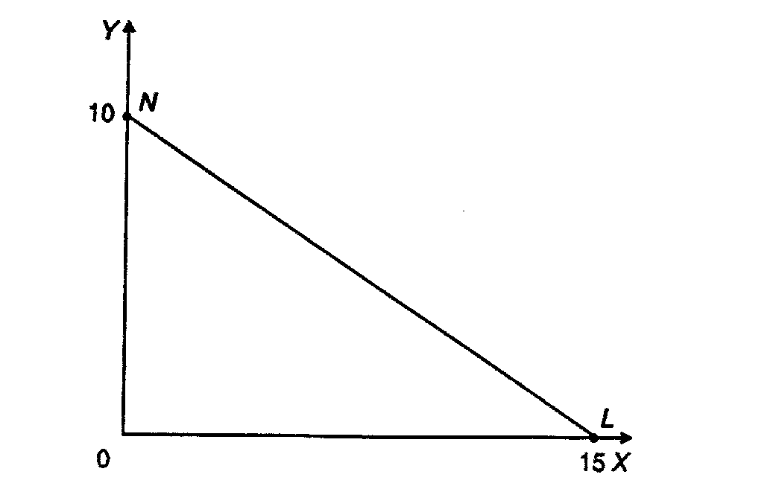
b) Dobro X jest dobrem niższego rzędu. Efekt substytucyjny jest więc skierowany odwrotnie do efektu dochodowego. Na rysunku wzrost ceny dobra X powoduje, że pod wpływem efektu substytucyjnego popyt na X maleje (z X_{E} do X_{B}), a wskutek efektu dochodowego – wzrasta (z X_{B} do X_{E’}). Dobro X do dobro Giffena, ponieważ efekt substytucyjny jest słabszy niż efekt dochodowy. Wzrost ceny powoduje wzrost popytu na to dobro (przejście z punktu E do E’).

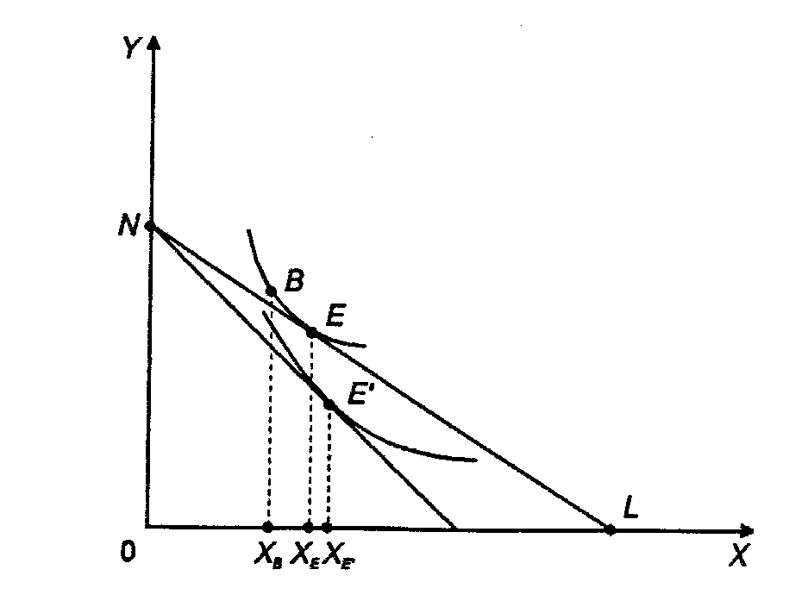
c) Ścieżka wzrostu dochodu może wyglądać jak na rysunku. Gdy dochód konsumenta przekroczy pewną wysokość (na rysunku taką, której odpowiada koszyk E), dalszy wzrost dochodu powoduje, że zmniejsza on zakupy dobra X (dobra niższego rzędu). Jego ścieżka wzrostu dochodu „zawraca” ku osi 0Y.
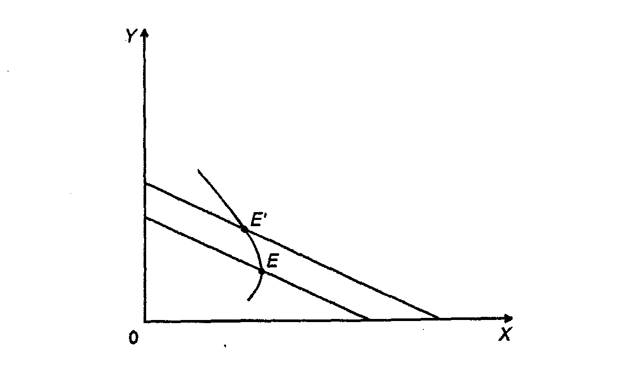
8.
X
Y
Janek cały swój dochód, który wynosi 60 zł, wydaje na chleb (X) i dżem (Y). Chleb kosz-tuje 15 zł za bochenek, a dżem 12 zł za sło-ik. a) Narysuj linię ograniczenia budżeto-wego Janka. b) Zaznacz preferencje konsu-menta i punkt, który odpowiada wybrane-mu przezeń koszykowi dóbr. c) Dżem pota-niał do 10 zł. Jak w tej sytuacji zmieni się popyt Janka (wskaż nowy optymalny ko-szyk dóbr)? d) Zaznacz efekt substytucyjny i efekt dochodowy obniżki ceny dżemu, o której była mowa w punkcie (c).

9.
Poniżej zamieszczamy rysunki, odkryte w ruinach Hipogrodu, dawnej stolicy Hipotecji. Przypuszcza się, że pokazują one krzywe obojętności pra-Hipo-tecjan, o których wiadomo tylko tyle, że nie zachowywali się zgodnie z niektórymi założeniami przyjętymi w tym rozdziale. a) Porównaj koszyki A i B z rysunku A, koszyki C i D z rysunku B oraz koszyki F i G z rysunku C. Czy pra-Hipotecjanie woleli więcej niż mniej? b) Czy oceniali dobra zgodnie z zasadą malejącej krańcowej stopy substytucji? c) Spróbuj podać przykłady dóbr, które – po podstawieniu za X i Y na zamieszczonych rysunkach – czy-niłyby wiarygodnym położenie punktów A i B na rysunku A, punktów C i D na rysunku B oraz punktów F i G na rysunku C. Skomentuj zaproponowane rozwiązanie.

Rysunek A Rysunek B Rysunek C
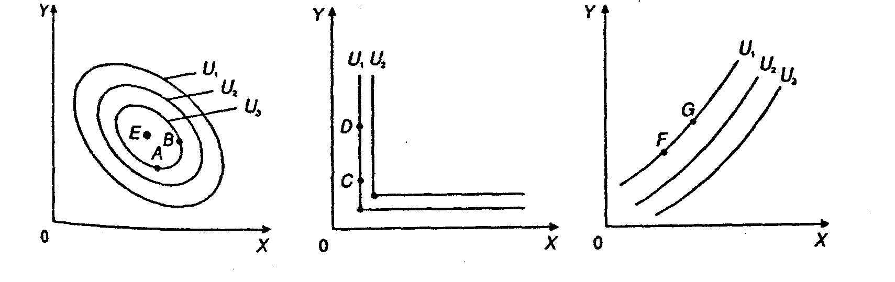
9. a)
W koszykach B i G jest więcej obu dóbr niż – odpowiednio – w koszykach A i F, choć kombinacje (A, B) i (F, G) leżą na tych samych krzywych obojętności (są zatem równie użyteczne). Z kolei w koszyku D jest więcej dobra Y niż w ko-szyku C (przy równej ilości dobra X), choć także te koszyki są równie użyteczne dla konsumenta. A zatem pra-Hipotecjanie nie woleli więcej niż mniej. Aby za-chowac stały poziom użyteczności, nie musieli kompensować większej ilości jed-nego dobra zmniejszeniem ilości dobra drugiego.
b) Nie. Na wszystkich rysunkach można wskazać odcinki krzywych obojętności, które nie są wypukłe w kierunku początku układu współrzędnych (np. odcinki AB na rysunku A, CD na rysunku B i FG na rysunku C). Tymczasem właśnie taka wypukłość jest graficzną ilustracją zasady malejącej krańcowej stopy substytucji.
c) Na rysunku A jest przedstawiona sytuacja, w której największe zadowolenie daje konsumentowi jedna, ulubiona kombinacja dóbr (X_{E}, Y_{E}). Jej nabycie czyni konsumenta „nasyconym”. Zmiana ilości któregokolwiek dobra w koszyku powoduje zmniejszenie zadowolenia spowodowane nadmiarem lub brakiem. Powiedzmy, że dobrem X jest kotlet schabowy, a dobrem Y – piwo. Punktowi E mogą odpowiadać np. trzy schabowe i cztery butelki piwa. Kombinacje A i B dają konsumentowi mniejsze zadowolenie, gdyż w obu przypadkach ma on za dużo kotletów, a za mało piwa. Krzywe obojętności na rysunku B mogą opisywać zadowolenie konsumenta z butów (X) i sznurowadeł (Y), czyli dóbr używanych łącznie w określonej proporcji. Zwiększaniu ilości jednego dobra nie będzie towa-rzyszyć wzrost zadowolenia (zob. koszyku C i D na rysunku B), bo konsument nie będzie miał odpowiedniej ilości drugiego dobra. Co komu ze sznurowadeł, gdy nie ma butów? Na rysunku C dobrem X może być jakiekolwiek dobro (np. książka). Natomiast Y charakteryzuje się tym, że jego wzrastającą konsumpcję na-leży rekompensować zwiększaniem ilości dobra X. Zatem Y jest „złem”. Może to być np. zanieczyszczenie powietrza lub, powiedzmy, wizyty u dentysty.
10. Hipotecjanie żywią się rybami, X, i winem, Y. Rząd kontroluje ceny ryb. Ubodzy dostają talony, za które można darmo otrzymać 4 ryby (talonów nie wolno sprzedawać, oddawać, zamieniać na wino). Poza tym Hipotecjanie dos-tają bony, uprawniające do zakupu 8 ryb po 2 gb jedna (na czarnym rynku ryby są dwa razy droższe). Wino jest dostępne w wolnej sprzedaży po 4 gb za butelkę. a) Narysuj linię ograniczenia budżetowego ubogiego Hipotecjusza, który ma 20 gb. b) Hipotecjusz nie oszczędza. Jego pospolity gust opisuje fun-kcja użyteczności U(x, y=x+4y. Narysuj „mapę” jego gustów. Ile ryb i wina kupi?

11.
Oto paradoks! Mleko jest tanie, mimo swej dużej użyteczności, a za ozdoby ze złota ludzie płacą krocie, choc ich wartość użytkowa wydaje się niewielka. Spróbuj wyjaśnić takie zachowanie konsumentów, odwołując się do założeń o ich racjonalności.
11.
Cena dobra zależy od stosunku popytu i podaży. Zapotrzebowanie na chleb i wodę jest ogromne, lecz ich oferowana ilość także jest wielka i łatwo ją zwięk-szyć. Zapotrzebowanie na diamenty jest również duże, lecz w tym przypadku oferowana ilość jest bardzo mała. W efekcie ceny chleba i wody są niskie, a brylantów wysokie.
Pamiętajmy, że konsument, którym zajmowaliśmy się w tym rozdziale, tym mniej ceni dobro, im więcej go ma. Odwrotnie, im mniej ma jakiegoś dobra, tym jest ono dla niego bardziej wartościowe. Ponieważ konsumenci mają wiele wody i chleba, nie są skłonni dużo za nie płacić (na pustyni bywa zupełnie inaczej!). Natomiast powszechny brak brylantów sprawia, że konsumenci płacą za nie wysokie ceny.
12.
Właśnie nauczyliśmy się mierzyć ludzkie zadowolenie i okazało się, że uży-teczność krańcowa Janka z ostatniego złotego wydanego na dżem wynosi aż 50, a z ostatniego złotego wydanego na chleb tylko 30. a) Czy Janek zma-ksymalizował swoją użyteczność? (Wskazówka: Jak zmieni się użyteczność Janka, gdy zrezygnuje on z wartej 1 zł porcji dżemu, a za oszczędzone pie-niądze kupi sobie porcję chleba?) b) Jaki warunek powinien zostać speł-niony, aby użyteczność Janka osiągnęła maksimum? c) Uogólnij zasadę z podpunktu (b), aby dotyczyła ona osiągania dowolnych celów (np. jak dzielić wolny czas między różne zastosowania: kino, książka, wycieczka za miasto?).

13.
Początkowo punktem równowagi konsumenta był punkt E. Cena dobra X wzrasta. Obowiązuje klauzula ceteris paribus. Punkt S na rysunku to hipotetyczny nowy punkt równowagi konsumenta w sytuacji, w której nie występuje efekt dochodowy. Wskaż nowy, ostateczny punkt równowagi kon-sumenta, gdy dobro, o którym mowa, jest dobrem: a) normalnym; b) niższe-go rzędu (lecz nie Giffena); c) luksusowym; d) Giffena. Podaj wyjaśnienie.
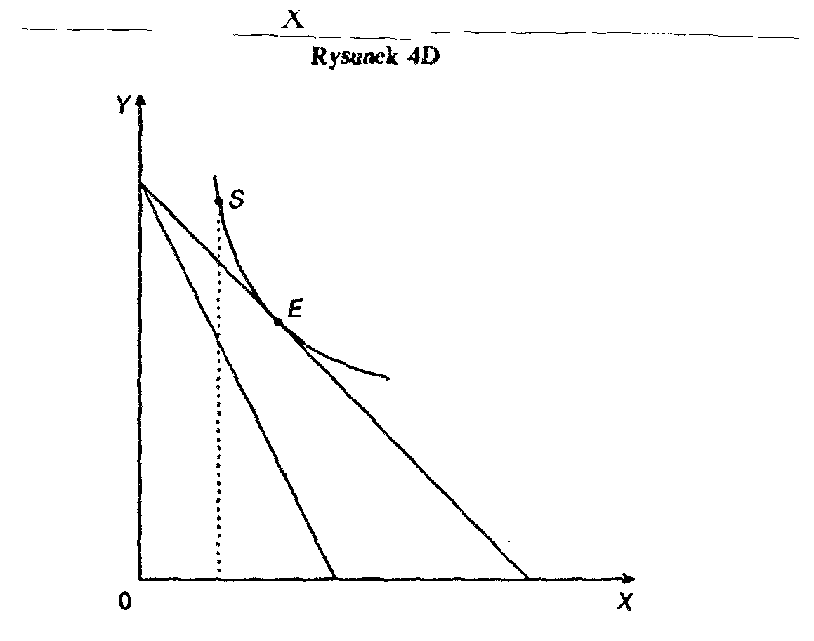
13.
DOBRO PUNKT:
a) Normalne a
b) Niższego rzędu (lecz nie Giffena) b
c) Luksusowe c
d) Giffena d
a) Spadek realnego dochodu powoduje spadek zapotrzebowania na drożejące dobro (E_{ID}>0). Punkt a leży na lewo od punktu S.
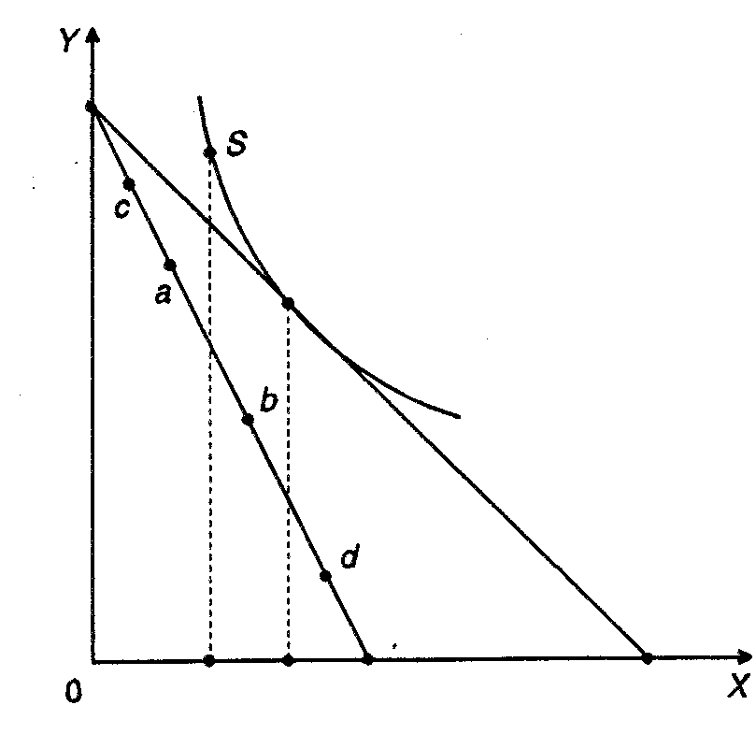
b) Spadek dochodu powoduje wzrost zapotrzebowania (E_{ID}<0). Jednak efekt do-chodowy nie przeważa nad efektem substytucyjnym.
c) Spadek dochodu powoduje silny spadek zapotrzebowania (E_{ID}<1).
d) Spadek dochodu powoduje wzrost zapotrzebowania (E_{ID}<0). Efekt dochodowy bierze górę nad efektem substytucyjnym.

Y
15
50
25
X
A
20
0
14. Krańcowa stopa substytucji dobra X dobrem Y dla konsumowanego przez Piotra koszyka dóbr A (X=20, Y=15) wynosi ⅓. Cena X wynosi 4 gb, a cena Y 8 gb. Piotr ma 200 gb, jest racjonalny i nie oszczędza. a) Na rysunku pokaż tę sytuację; zaznacz linię ograniczenia budżetowego, koszyk A i odpowiadającą mu krzywą obojętności. b) Podaj ceny obu dóbr, przy których koszyk A okazuje
się optymalny? c) Cena Y wzrosła do 10. Wskaż możliwe ilości konsumowa-nego dobra Y (załóż, że Y jest dobrem Giffena).
15. a)
W barze mlecznym „Boston” podrożały „ziemniaki z tłuszczem”! Pomyśl o kimś, kto żywił się prawie wyłącznie tym dobrem niższego rzędu. Co powiesz o kierunku efektu dochodowego? Czy będzie on silny? Odpowiedź uzasadnij.
b) Czy z odpowiedzi na poprzednie pytanie wynikają jakieś wnioski dotyczą-ce kierunku poszukiwań dóbr Giffena?
15. a)
Bar „Boston” odwiedziliśmy już raz w rozdziale pt. Narzędzia ekonomisty. „Ziem-niaki z tłuszczem” są dobrem niższego rzędu. Jeśli tak, to spowodowany podwyż-ką ceny efekt dochodowy będzie skierowany odwrotnie niż efekt subtytucyjny, zwiększając zapotrzebowanie na drożejące dobro. Z kolei siła efektu dochodowe-go jest proporcjonalna do udziału wydatków na dobro, które drożeje, we wszyst-kich wydatkach konsumenta. Przecież kiedy udział ten jest duży, zmiana ceny bezpośrednio wpływa na siłę nabywczą znacznej części dochodu konsumenta. Z treści zadania wynika, że możemy spodziewać się o wiele silniejszego efektu do-chodowego niż np. w przypadku wzrostu ceny szpilek.
b)
Tak. „Podejrzane” są wszystkie te dobra niższego rzędu, na które konsumenci wydają znaczną część swoich dochodów. Pomyślcie o tych, którzy piją „z biedy”, o nędzy w pewnych regionach Azji i Afryki (ryż? ryby?).
16.
Rysunek przedstawia sytuację nabywców benzyny (X); Y oznacza wydatki na pozostałe dobra. a) Właśnie wprowadzono podatek dochodowy. Pokaż na rysunku nowy punkt równowagi nabywców benzyny. b) Zamiast podatku dochodowego wprowadzono podatek akcyzowy na benzynę. Wpływy do bud-żetu z opodatkowania są takie same, jak w przypadku podatku dochodowe-go. Narysuj nową linię ograniczenia budżetowego. c) Dlaczego linia ograni-czenia budżetowego z punktu (b) przechodzi przez punkt równowagi nabyw-ców benzyny z punktu (a)?

Test
Plusami i minusami oznacz prawdziwe i fałszywe warianty odpowiedzi.
1.
Linia ograniczenia budżetowego jest zbiorem koszyków dóbr, które:
A. Mają taką samą użyteczność.
B. Przy danych cenach dóbr i dochodzie konsumenta zawierają minimalną do-stępną ilość jednego dobra przy danej ilości drugiego dobra.
C. Kosztują tyle samo.
D. Nie są dostępne dla konsumenta przy danych cenach i danym dochodzie.
2.
Równoległe przesunięcie się linii ograniczenia budżetowego nastąpi pod wpły-wem:
A. Zmniejszenia się dochodu konsumenta (ceny pozostają stałe).
B. Zmiany preferencji konsumenta.
C. Zmniejszenia się dochodu konsumenta (ceny pozostają stałe).
D. Zmiany krańcowej stopy substytucji obu dóbr.
3.
Krzywa obojętności składa się tylko z:
A. Koszyków, których użyteczność dla konsumenta jest różna.
B. Koszyków, których użyteczność dla konsumenta jest taka sama.
C. Koszyków wybieranych przez racjonalnego konsumenta przy róznych pozio-mach dochodu i stałych cenach.
D. Koszyków, których wartość (koszt zakupu) jest stała.
4.
Z założenia, że konsument woli więcej, a nie mniej, wynika, że:
A. Krzywe obojętności mają nachylenie dodatnie.
B. Krzywe obojetności nigdy się nie przecinają.
C. Krzywym obojętności bardziej odległym od początku układu współrzędnych odpowiadają większe wskaźniki użyteczności.
D. Krzywe obojetności są wypukłe w kierunku początku układu współrzędnych.
5.
Racjonalny konsument nie oszczędza i ma koszyk dóbr, który nie jest optymalny. W tej sytuacji:
A. Krańcowa stopa substytucji dóbr z tego koszyka zmniejsza się w przypadku, gdy ilość obu dóbr w koszyku pozostaje stała.
B. Krańcowa stopa substytucji dóbr z tego koszyka jest równa stosunkowi cen dobra X i dobra Y.
C. Rynkowa relacja wymienna obu dóbr jest równa ich subiektywnej relacji wy-miennej.
D. Krańcowa stopa substytucji dóbr z tego koszyka zwiększa się w przypadku, gdy ilość obu dóbr w koszyku pozostaje stała.

6.
Cena dobra X wynosi 6, a cena dobra Y jest równa 3. Krańcowa stopa substytucji dobra X dobrem Y równa się –2. Maksymalizujący zysk konsument powinien w tej sytuacji:
A. Nie powinien nic robić.
B. Zrezygnować z pewnej ilości dobra X i za zaoszczędzone pieniądze nabyć pewną ilość dobra Y.
C. Zrezygnować z pewnej ilości dobra Y i za zaoszczędzone pieniądze nabyć pewną ilość dobra X.
D. Kupować tylko dobro X.
7.
Ścieżka wzrostu dochodu jest:
A. Zbiorem punktów równowagi konsumenta, odpowiadających różnym relac-jom cen kupowanych przez niego dóbr (ceteris paribus).
B. Zbiorem punktów równowagi konsumenta, odpowiadających różnym pozio-mom dochodu konsumenta (ceteris paribus).
C. Zbiorem punktów równowagi konsumenta, powstających przy zmianach pre-ferencji konsumenta (ceteris paribus).
D. Linią, której kształt zależy od elastyczności dochodowej popytu konsumenta na oba wchodzące w grę dobra.
8.
Aby popyt na dobro po wzroście jego ceny (ceteris paribus) zwiększył się, wy-starcza, że:
A. Dobro to jest dobrem niższego rzędu.
B. Efekt substytucyjny tej podwyżki ceny z nadwyżką rekompensuje jej efekt dochodowy.
C. Efekt dochodowy tej podwyżki ceny z nadwyżką rekompensuje jej efekt substytucyjny.
D. Współczynnik elastyczności cenowej (prostej) popytu na to dobro jest dodatni.

